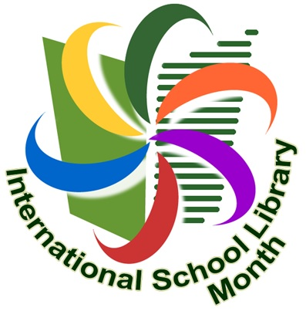

КОНКУРС

к Международному месячнику школьных библиотек - 2016
Дорогие ребята! Уважаемые родители!
Приглашаем вас к участию в нашем конкурсе!

Фотоконкурс «Читающая мама»:
на лучшее фото мамы с ребенком и книгой.

«Общие переживания и общие
размышления исповедального
характера – лучшие скрепы семьи.
Пройдет время, ребенок станет
взрослым. Им забудутся авторы
и рассказы, но чарующий голос
читающей мамы останется в памяти
сердца навсегда и найдет себе место
рядом с совестью».
И.И. Тихомирова
1. На конкурс должны быть представлены:
1. 1. Фотографии мамы (всей семьи) с ребенком (детьми) и книгой. (4–5 фото хорошего качества – файлов-картинок (в форматах jpeg, jpg или tif ).
Будут приветствоваться оригинальные, «эстетические фото» – на лоне природы, в саду, в уютном домашнем интерьере и т.д.
1.2. Сопроводительный текст, где должны быть указаны:
– полное имя и адрес конкурсанта, контактные телефоны, эл. адрес;
– подписи к фотографиям: имена, фамилии, отчества (для взрослых) изображенных на фото членов семьи.
1.3. Материалы принимаются в электронном виде и распечатанном виде
1.4. Срок подачи материалов: по 25 ноября 2016 года. Материалы сдать классному руководителю.

Лучшие работы будут отправлены на сайт АССОЦИАЦИИ ШКОЛЬНЫХ БИБЛИОТЕКАРЕЙ РУССКОГО МИРА (РШБА)
Победители и призеры Конкурса награждаются дипломами, подпиской на издания РШБА
Фотографии победителей будут опубликованы в журналах «Школьная библиотека», «Читайка», а также на портале РШБА.

